浙江警察学院2019年4月自学考试报名指南（社会考生-续考生）

一、报名时间
1.至报名当时注册已满5年、但未重新上传近期拍摄的照片的续考生，须登陆系统上传近期拍摄的照片，经审核（3天）通过后报考课程。
网上上传照片时间：1月7日-1月11日
课程考试报考时间：1月10日-1月15日
2.其他续考生，直接登陆系统报考课程。
课程考试报考时间：1月7日-1月15日
二、报名流程
（一）登录自学考试信息网（zk.zjzs.net），在“首页”阅读《中华人民共和国刑法修正案（九）（摘录）》、《国家教育考试违规处理办法（摘录）》、《浙江省自学考试考场规则》。
（二）报考（各浙江警察学院的续考生，包括已从浙江警官职业学院毕业的，本次自考一律自己网上报名，工作在各个地市/县区的，登录身份证时选择所在的各个地市/县区，便于考试、办理免考和毕业登记手续）
1.登陆系统
在“社会考生登录”界面使用身份证号或准考证号登录，登录密码为身份证号后六位。身份证号登录时需选择地市/县区，准考证号登录时系统自动填充该准考证所在地市/县区，登陆时系统有信息提示。
续考生注册时登记的身份证号与实际身份证号不符，导致登陆密码错误，可联系当地教育考试机构。考生可以选择牢记从当地教育考试机构获得的密码，也可以登陆系统后在“我的信息-密码修改”中修改密码并牢记修改后的密码。
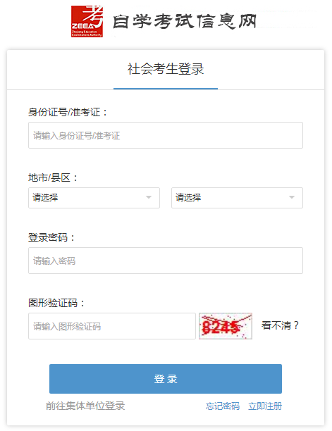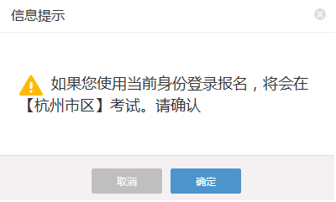

2.报考课程
（1）点击“报名”菜单进入报名页面。
至报名当时注册已满5年、但未重新上传近期拍摄的照片的续考生，系统提示需要更新照片，无法进入报名页面。考生需要在“我的申请-个人照片更新”中上传照片，经审核通过后，方可进入报名页面。
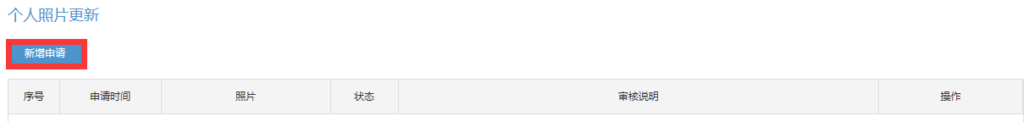

上传照片格式要求：
①采用2吋证件照格式（背景色为蓝色，正面免冠，头像大小参照身份证或护照要求）。不得使用生活艺术照、手机自拍像，不得使用照片翻拍（扫描）。（温馨提示：也可使用支付宝-城市服务-更多服务-综合-“证件照拍摄”中的有偿服务功能完成照片拍摄）
②照片采用jpg格式，大小控制在200k以内，400×600像素（不大于413×626像素，不小于400×600像素）。
③上传照片即为考生参加自学考试的所有档案类照片，使用于准考证、毕业生登记表及毕业证书等，切勿失真。
示例：

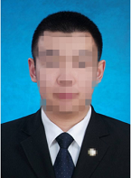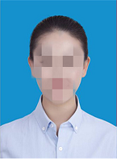

（2）选择专业，勾选课程，如需报考页面所列课程以外的课程，点击“添加报名课程”，在添加报名课程页面填写所需报考课程的代码并保存。勾选论文课程时，还需选择论文指导院校和论文选题。理论课程同一考试时间只能选择1门课程。
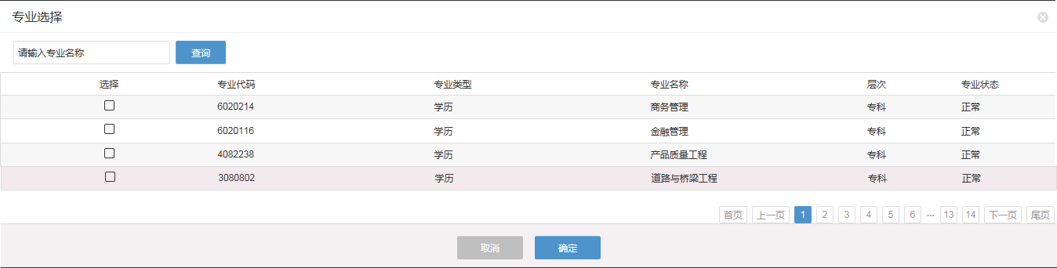

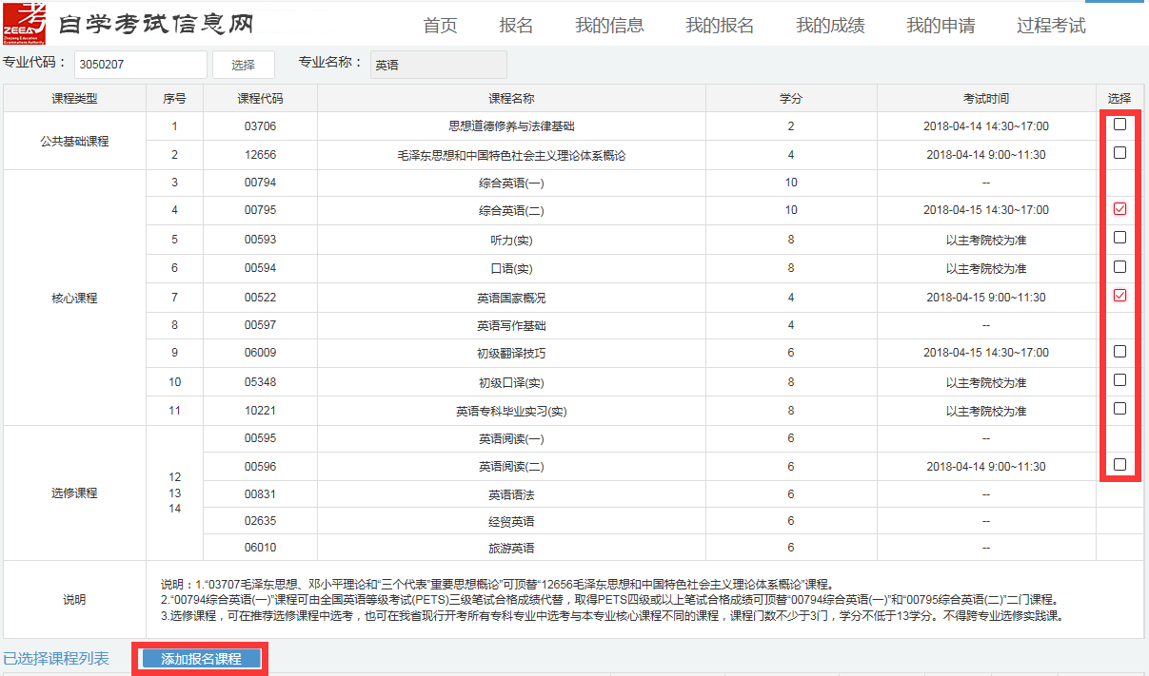

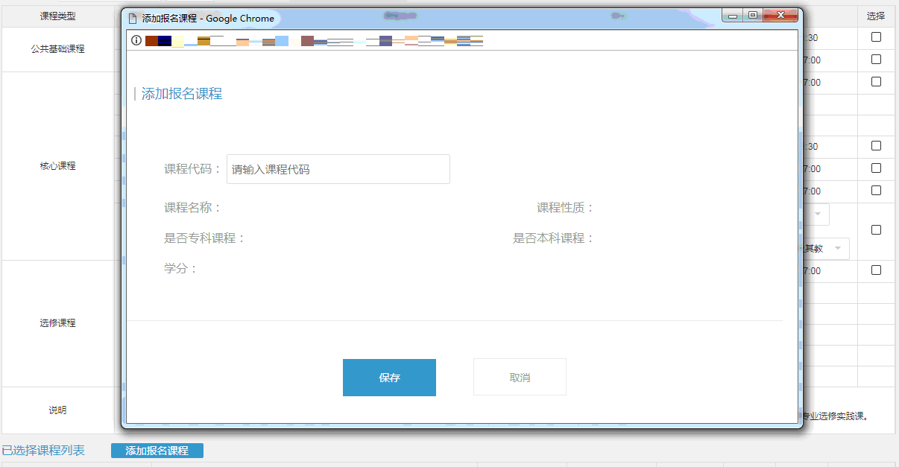
（3）勾选或添加完成后点击页面下方“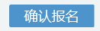”，系统做出信息提示。
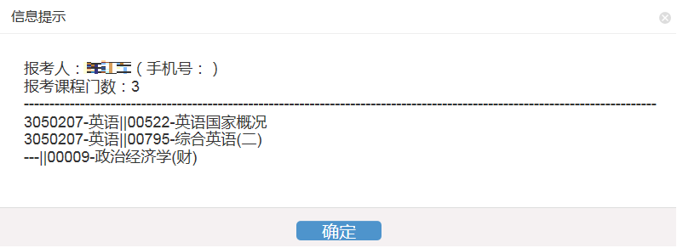
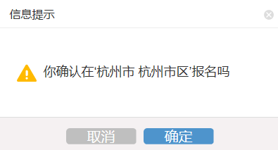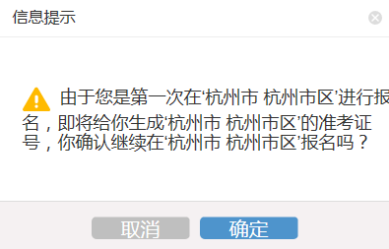

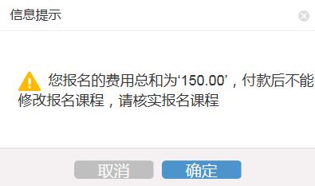
3.进入支付页面，完成支付。完成支付后，可回到浙江政务服务网查看电子缴款凭证。在“我的报名-报名信息”中查看报名信息。
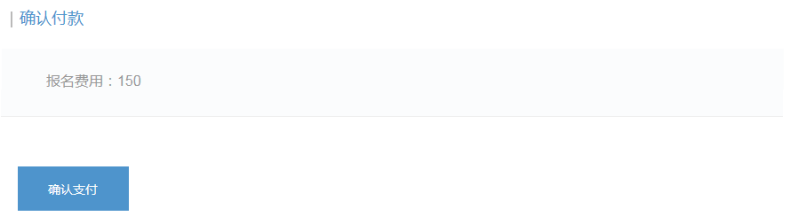
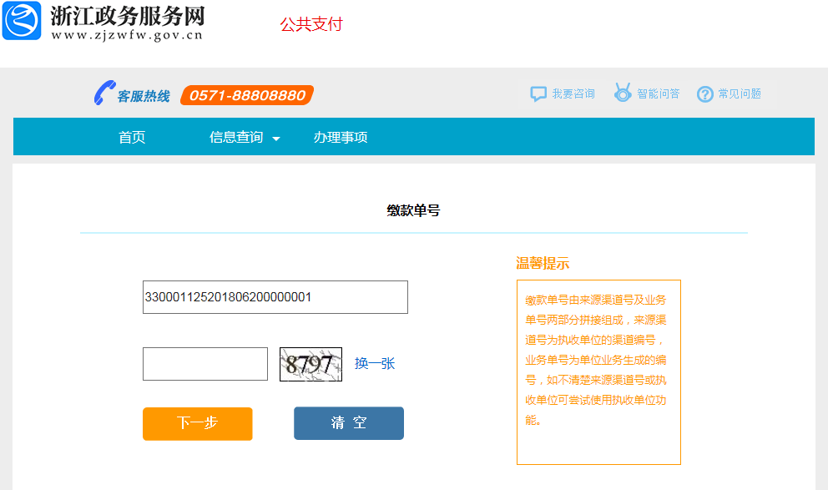
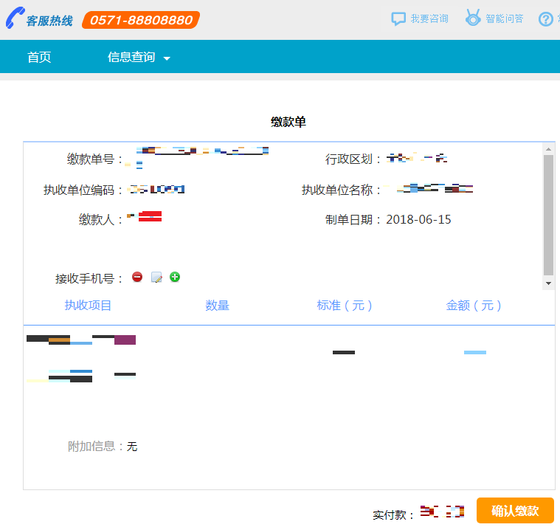
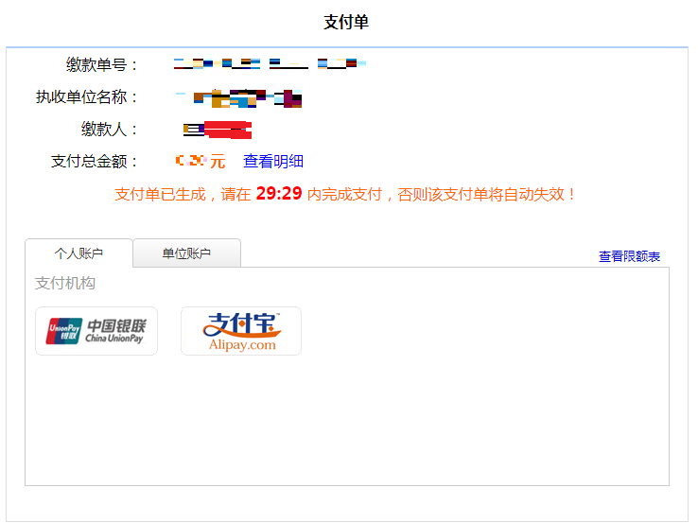
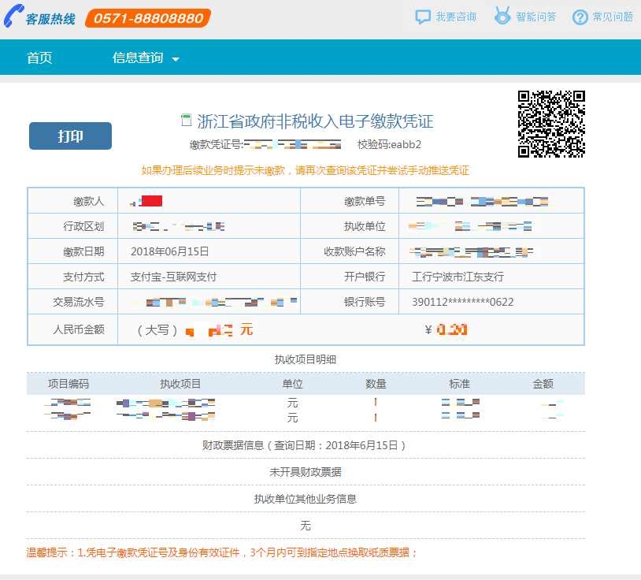
（三）查看、打印准考证和考试通知单
1.查看准考证信息
点击“我的信息-准考证信息”菜单，进入准考证信息页面进行查看。
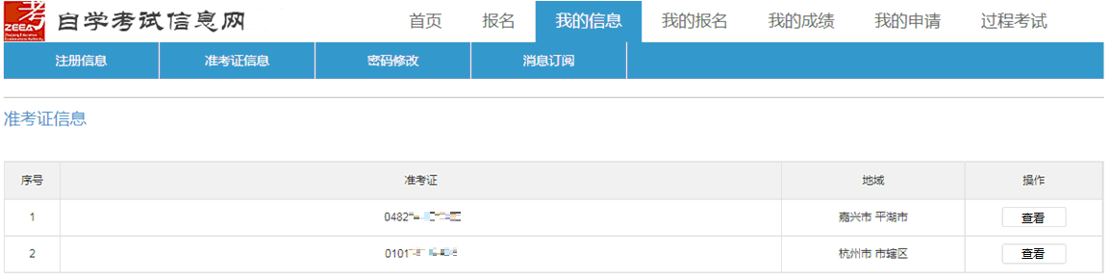
2. 打印准考证和考试通知单
考前5天，点击“我的信息-打印准考证/考试通知单”菜单进入准考证/考试通知单页面，点击“打印”按钮进行打印准考证/考试通知单操作。
